预选课与成绩查询
预选课的主页面：
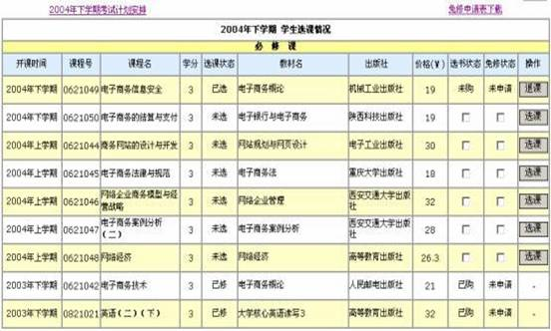
图 19 预选课的主页面

选课结果查询的主页面：
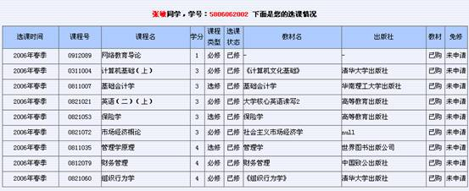
图 20 选课结果查询的主页面
成绩查询：
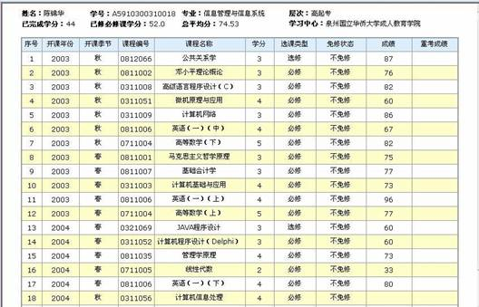
图 21 成绩查询主页面
另外学习系统提供个性化的功能如“自我计划”，“同学录”，
“兴趣小组”，“课程排行”等。可以直接点击功能树上的链接。

